**Ejercicios de Bucles**

1. Realizar un programa que lea x números (se lee de teclado) , compruebe que sean positivos y menores de 10. Muestre un menú para seleccionar la operación suma o la multiplicación, y nos muestre el resultado

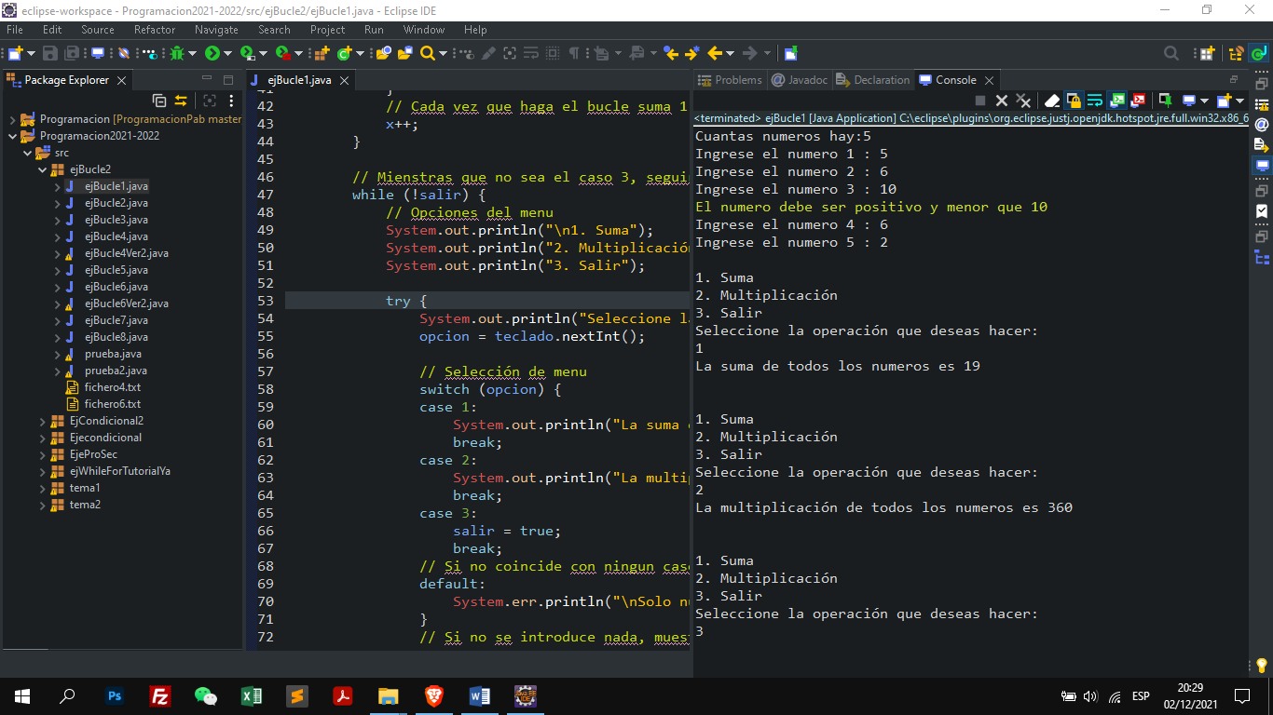

1. Realiza un programa que lea un número y nos muestre la factorial y el sumatorio de dicho número, por ejemplo si se introduce el 5, la factorial seria 5*4*3*2*1, y el sumatorio 5+4+3+2+1, se tiene que utilizar bucle.

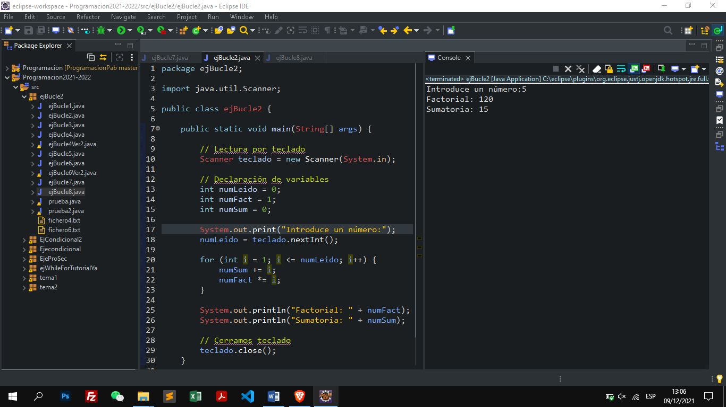

1. Realizar un programa que lea un número de 5 cifras y muestre la posición de la cifra mayor. (hay que utilizar conversión para pasar de char a int cada posición o en su caso ir dividiendo para sacar el número en cada posición). El programa tiene que comprobar que lo leído es un número.

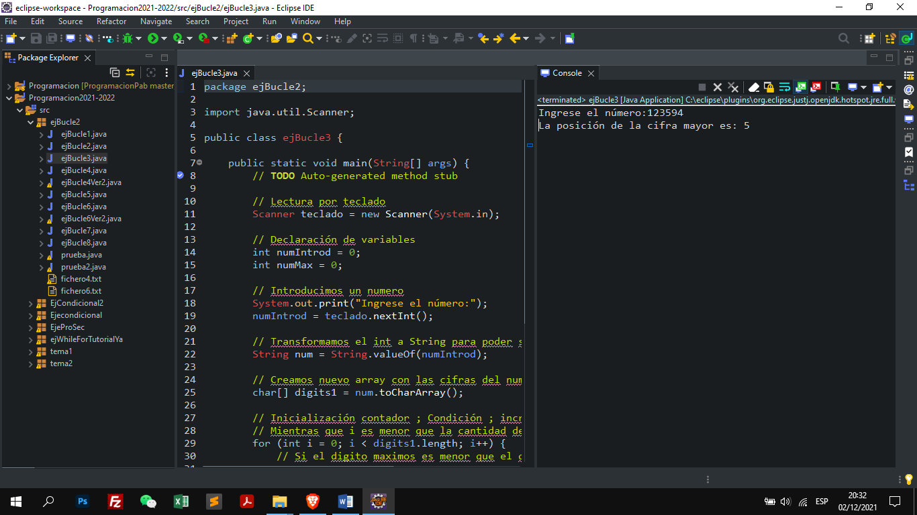

1. Escribir un programa que lea n (leído por teclado) jugadores de paddle, leerá su nombre, torneos ganados y posición atp. Mostrará el nombre del jugador en mejor posición en la lista atp y el del que más torneos ha ganado, y la media de torneos ganados..

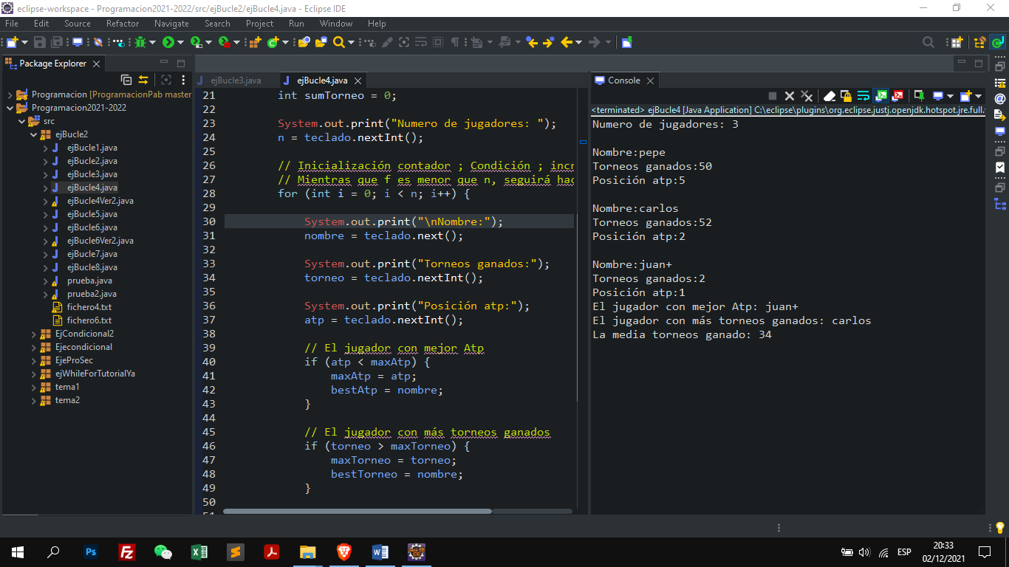

1. Escribir un programa que lea la altura y la base y dibuje con * un rectángulo

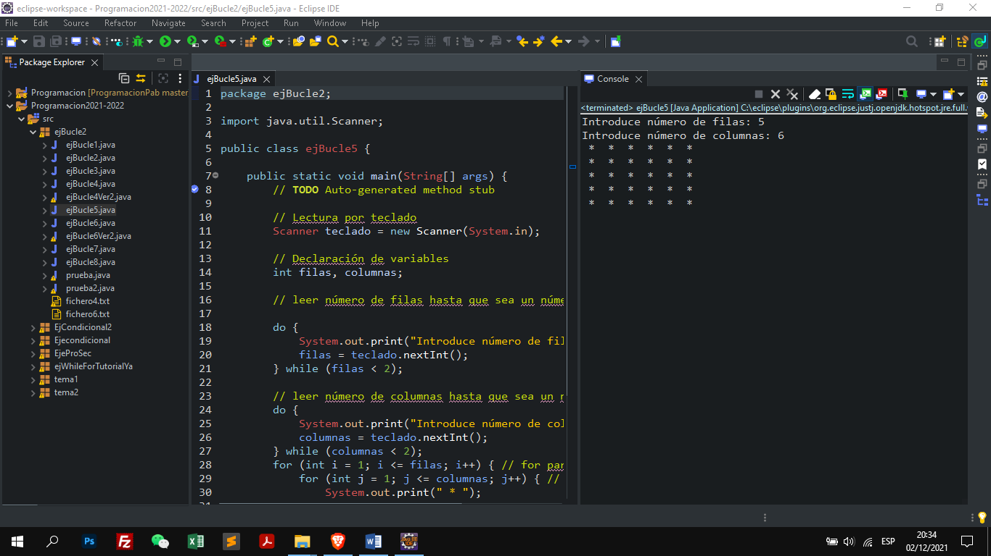

1. Realizar un programa que leyendo una frase muestre el número de palabras que empiezan por mayúscula y cuantas por minúscula (función de Character isUpperCase()). Cuántas palabras hay y cuál es la palabra de mayor longitud.

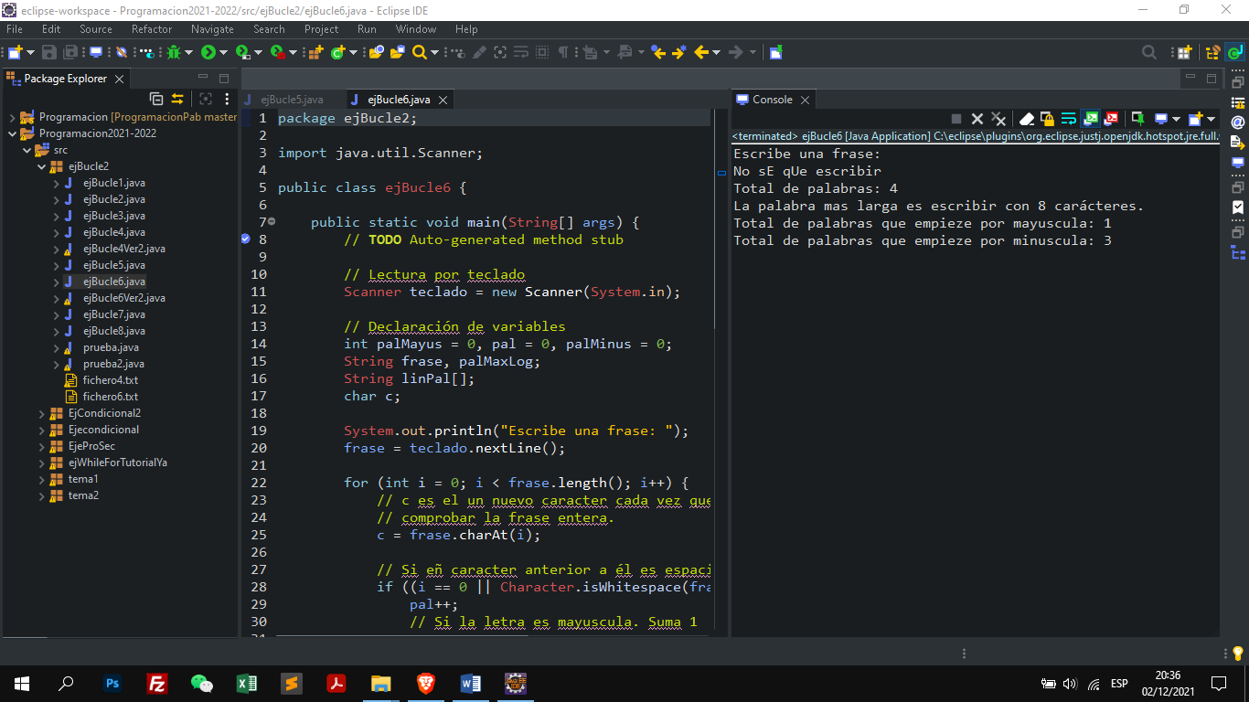

1. Hacer un programa que leyendo dos números, x e y nos muestre todos los divisores de y que hay entre 1 y x

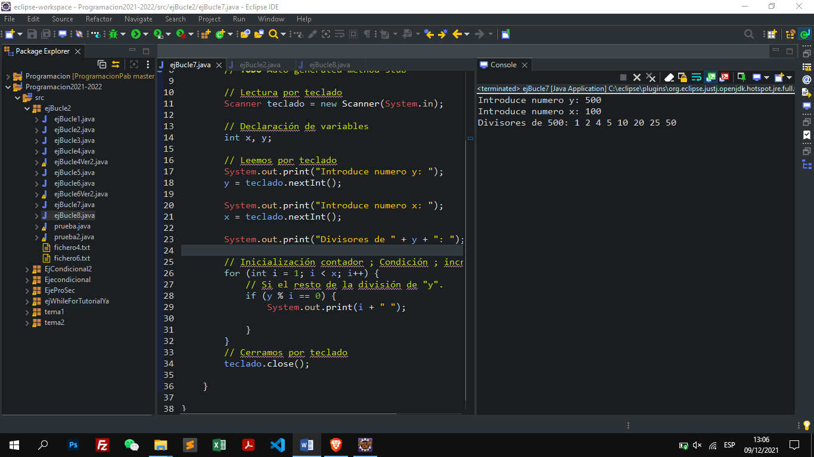

(vale como 3 ejercicios, el examen puede ser similar)

1. Un piloto tiene carreras. Los puntos por cada posicion són los mismo del campeonato de F1. Se le introduce por cada carrera el nombre del circuito, la posición en la que ha quedado, la cantidad de adelantamientos, cuantos safety car ha habido y si ha tenido un accidente (boolean).

Se pide.

Se pide hacer un menú en el cual la opción 1 será introducir los datos la opción 2 será mostrar estadísticas y la opción 3 salir.

La opción 2 mostrará la mejor posición en la que ha quedado y el nombre del circuito en el que la ha conseguido, los puntos totales del campeonato. Mostrará el porcentaje de accidentes por carrera y de safety cars. Mostrará una felicitación si la posición media es superior a 3, sino le comentará que no ha conseguido los objetivos y que está despedido. Si ha realizado más de 3 adelantamientos por carrera se le otorgará el título al piloto más audaz..

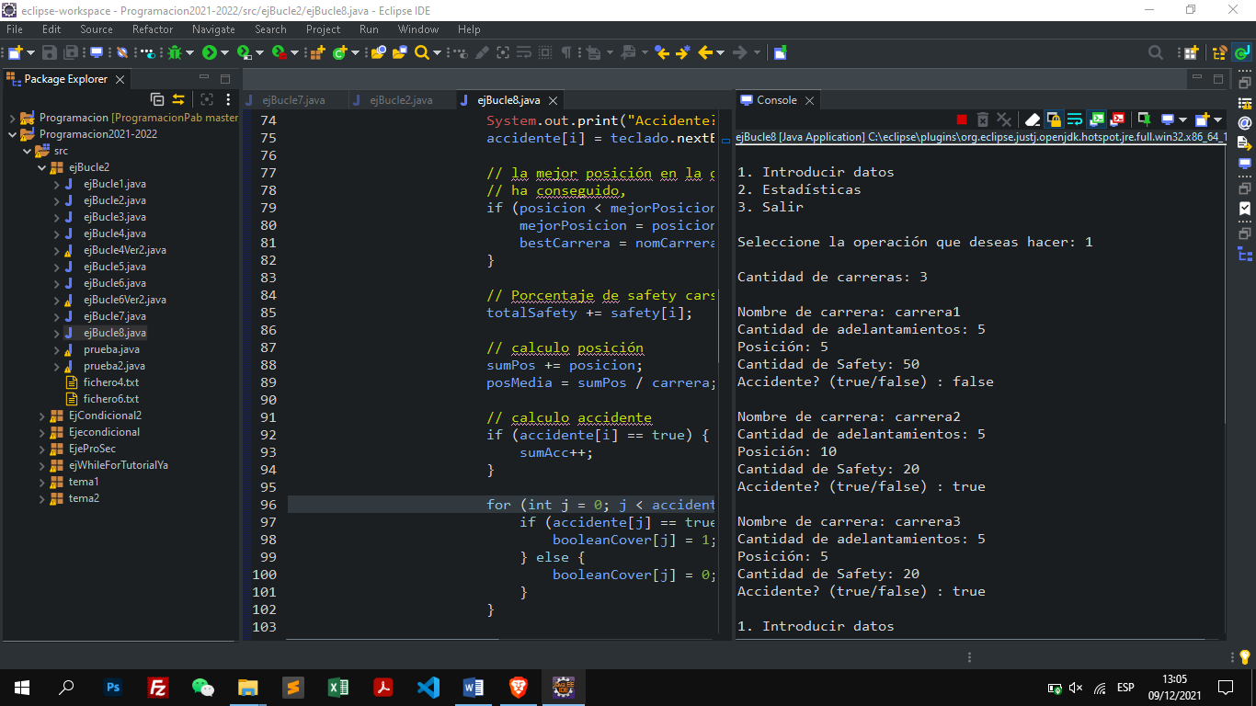

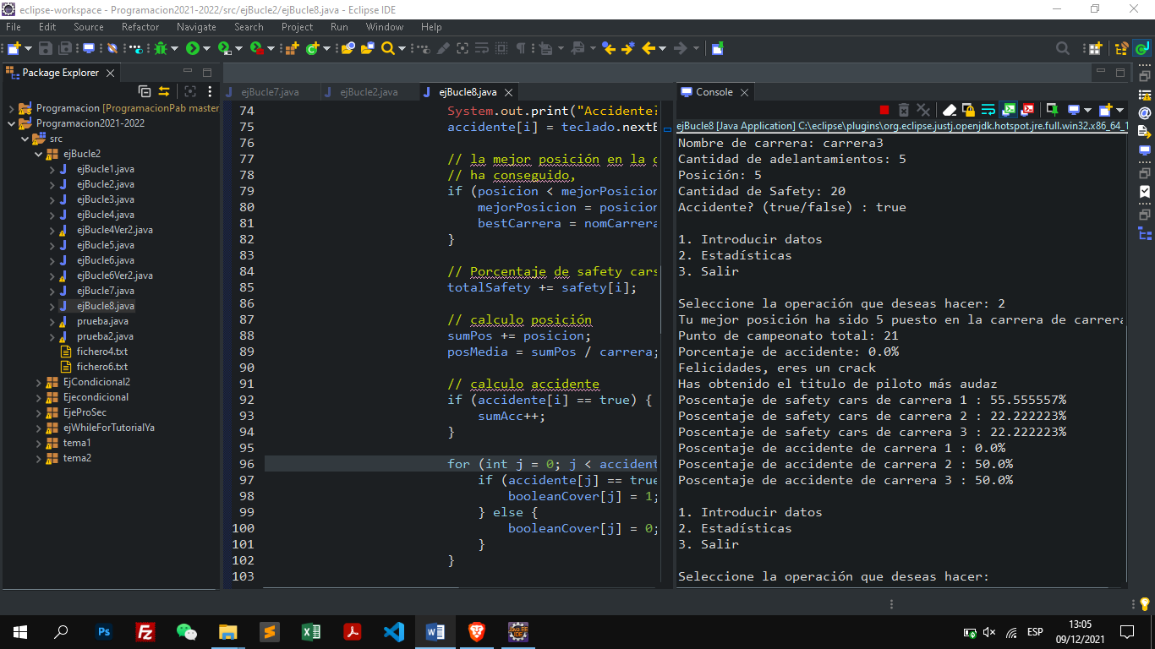

Subir nota: Realizar los ejercicios 4 y 6 leyendo de fichero. Investigar este ejemplo:

https://www.lawebdelprogramador.com/codigo/Java/2315-Leer-una-linea-de-un-archivo-y-separar-sus-palabras.html

* ejercicio 4 v2

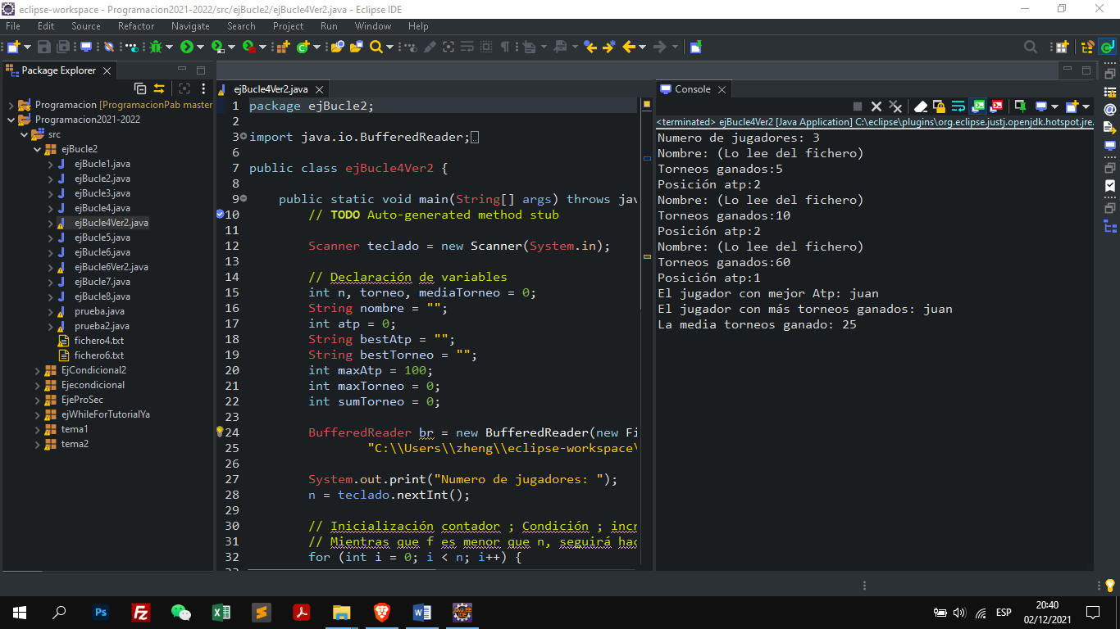

* ejercicio 6 v2

